ETNOLOŠKI ODJEL Narodni muzej Zadar- izložba u Gradskoj galeriji Bihać 2024.
Zbirka tkanja i tapiserija Ivana i Ane Tomljanović,
4 tematske cjeline
Prva tematska cjelina: Geometrijska forma i apstrakcija kao polazište
Motivi Velebita likovno predstavljaju najkvalitetniji dio donacije, oblikovan krajem šezdesetih i tijekom sedamdesetih godina dvadesetog stoljeća. Inspiracija prema prirodi temelji se na stiliziranim motivima velebitske prirode. Geometrija kao polazište u tekstilnoj umjetnosti, posebice na ručno izrađenim tapiserijama, zahvalan je motiv s obzirom na ukrštavanje vertikalnih niti osnove i horizontalnih niti potke. No, autori se ne zadržavaju samo na pravilnom rasteru, već oslobođeni diktata podloge oblikuju plohe i linije, kao da se radi o slikarskom mediju.
Prvu tematsku cjelinu (od 1962.do 1979.) obilježava samostalni autorski rad Anite Tomljanović u čemu joj u tehničkom dijelu pomaže suprug Ivan. Za njenu tapiseriju je karakteristično da je izrađena iz ručno predene, vune domaće ovce u prirodnim bojama, tonovima i nijansama. Inspiraciju za tapiserije nalazi u Velebitskoj prirodi, kršu i moru. Izražava se apstraktno vjerna svom poznavanju strukture tkanja, vođena imaginacijom prostora i vremena, kiše i sunca gradi svoje geometrijske kompozicije u slikarskoj maniri šezdesetih godina. XX. stoljeća. Anita Tomljanović sama je objasnila o svojoj inspiraciji za izražavanje u umjetničkoj tapiseriji:
Moto mojega života po kojem sam tkala i stvarala tapiserije
Gdje god idem, kud god se krećem, sve vidim u tapiseriji i sve poželim otkati u tapiseriji. To je taj neprekidni nemir i proces koji se odvija u meni jer ideje su neiscrpne, iz jedne izviru tisuće drugih i tu nema kraja...
Za mene se život rađa i nastavlja svaki puta s novom tapiserijom.
Anita Tomljanović spada u umjetnike, majstore slikanja tapiserijom. Od rane mladosti je svladala tehnike tkanja i izrade tapiserije i svojim iskustvom i inspiracijom stvorila svoj karakterističan stil. Tapiseriji pristupa u klasičnom stilu u formatu plohe kao slici na zidu, što je prvotni oblik tapiserije. U tim plohama ona veze svoje apstraktne ornamente, inspirirane prirodom, Velebitskim kršem u stilu hrvatskih umjetnika pedesetih, šezdesetih godina XX. st. poput kamenih struktura Otona Glihe.
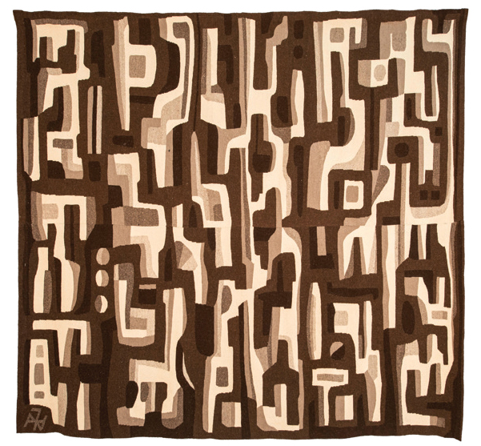
Labirint, Ana Tomljanović, Vuna, 215 x 256 cm, 1968. EO-3824
Druga tematska cjelina Realizam kao polazište u oblikovanju motiva grada. Motivi grada prikazani su pojednostavljeno, no figuracija je i dalje prisutna. Ravnoteža kompozicija je postignuta ravnomjernim i pravilnim izmjenjivanjem ploha odnosno ponavljanjem kontrastnih tonaliteta svjetla i tame.
Formatom najveća i sadržajem najkompleksnija je tapiserija Drevni grad Zadar - Iadera Kristiana nastala 1979. godine. Tapiserija predstavlja grad Zadar na način srednjovjekovnih drvoreza ili renesansnih bakroreza, u stiliziranoj plošnoj interpretaciji u kojoj su u kadrovima prikazane brojne znamenite zadarske povijesne zgrade, crkvene fasade i zvonici. Cijeli kompleks je zatvoren u čvrstu cjelinu vijencem gradskih bedema i istaknutih bastiona. Unutar gradskog tkiva interpolirani su brojni slikovni elementi koji karakteriziraju pojedine lokalitete kao što je škrinja sv. Šimuna, heraldički lik sv. Krševana i drugi prizori.

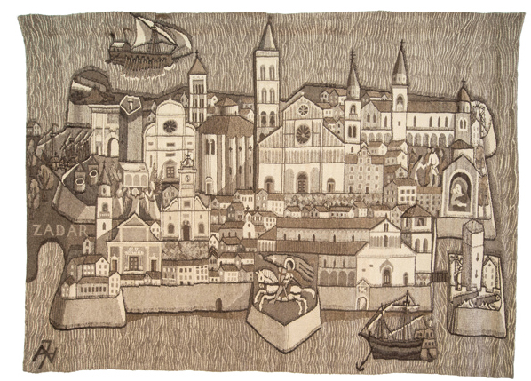
Drevni grad Zadar, Ivan i Ana Tomljanović, Vuna, 242 x 340 cm,
1973. EO-3851

Treća cjelina: Kršćanska tematika
U razdoblju od 1993. do 2012. godine, nastala je cjelina kršćanske tematike. Glavna karakteristika pojedinih djela kršćanske tematike je ujedinjenje likovnih elemenata (oblika tj. ploha u odnosu na obrisne linije, tonova, perspektive) u jedinstvene cjeline. Jedinstvo je ostvareno njihovim skladnim odnosom, kao i odnosom likovnih elemenata s kompozicijskim načelima. U ovom dijelu dolazi do izražaja zajednički rad umjetnika Ivana i Ane Tomljanović.
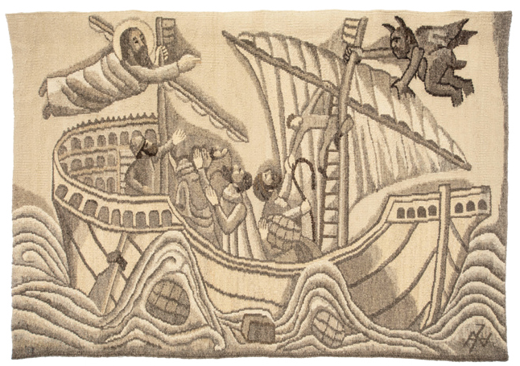
Brod u oluji, Ivan i Ana Tomljanović, Vuna, 132 x 195 cm. 1999. EO-3847
Četvrta cjelina: Portreti
U tematskoj kategoriji Portreta, obuhvaćene su tri grupe radova. Prvoj pripada djelo Autoportreti (1982.), s prikazom dvaju likova tj. poprsja autora opusa. Vrhunskom izvedbom tonske modulacije kako likova tako i pozadine ili drugog plana, dočarali su osjećaj volumena ili tijela u prostoru. Drugoj grupi pripada djelo U počast Shakespeareu (1988.). Vještina modulacije tonova u oblikovanju ljudskog lika u prvom planu, pejzaž u drugom i trećem planu analogan je realističnim renesansnim prikazima u slikarskim djelima. Trećoj grupi pripadaju dva djela s portretima velikana glazbene, slikarske umjetnosti i književnosti: U počast Bachu (1980.), Triptih (1981.) i U počast Rembrandtu (1986.) u kojima najviše dolazi do izražaja idejni pristup Ivana Tomljanovića koji je izradio slikarski predložak i karton za navedene tapiserije i tkao zajedno sa Anom Tomljanović.
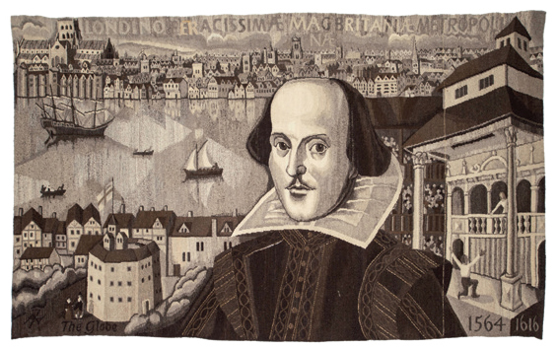
U počast Shakespeareu, Ivan Tomljanović i Ana Tomljanović, Vuna, 240 x 400 cm, 1988. EO-3839
Voditeljica Etnološkog odjela NMZ, kustosica
dr. art. Marija Šarić-Ban

